Rimska kultura in Rimljani na našem ozemlju-vprašanja

- Naštej vrste rimske arhitekture in najvažnejše dosežke rimskega gradbeništva, ki je bilo namenjeno kulturi, športu in igram.
- Naštej vrste rimske arhitekture in najvažnejše dosežke rimskega gradbeništva namenjenega politično-administrativnim funkcijam in civilnemu življenju Rimljanov.
- Označi rimsko kiparstvo: značilnosti portretnega in reliefnega kiparstva
- Označi rimsko slikarstvo: slike iz Pompejev, freske in rimski mozaiki
- Navedi dosežke rimske znanost: zemljepis, zgodovina in medicina
- Označi rimski svet bogov. Naštej šest božanskih dvojic v rimskem svetu bogov, ki so prevzete iz grške religije. Katere bogove so še častili Rimljani v družinskem okolju?
- Opiši flavijski amfiteater Kolosej v Rimu
- Opiši rimski forum
- Označi pomen rimskih term
- Označi pomen rimskih akveduktov
- /
- Katera ljudstva so živela na današnjem slovenskem ozemlju pred rimsko osvojitvijo
- Opiši značilnosti Noriškega kraljestva in odnos Rimljanov do kraljestva.
- Navedi katera slovenska ozemlja so pripadala provincam Panoniji, Norik in katero ozemlje X. regiji Italije? Kdaj so bile ustanovljene?
- Opiši ustanovitev rimskih mest na našem ozemlju. Kako je bila organizirana uprava v rimskih mestih na slovenskem?
- Opiši nastanek in razvoj rimskih mest na našem ozemlju: kolonije Emone iz vojaškega tabora Legije XV. Apollinaris, Petovione iz Legije XIII. Avgusta.Kakšna je arheološka dediščina Emone?
- Kakšen je bil vpliv rimskega kmetijstva na slovenski prostor?
- Katere pomembne obrtne dejavnosti so bile razvite v našem ozemlju pod Rimljani?
- Navedi trgovsko blago, ki so ga uvažali ali izvažali iz naših krajev.
- Pojasni kako je bilo organizirano in kakšen pomen je imelo rimsko cestno omrežje na našem ozemlju. Kakšni so bili razlogi za gradnjo rimskih cest na našem ozemlju?
- Naštej deset rimskih kulturno-zgodovinskih spomenikov na Slovenskem in opiši rimsko nekropolo v Šempetru.

Rimska kultura in Rimljani na našem ozemlju

- /

- Na rimsko arhitekturo je v veliki meri vplivala grška in etruščanska tehnika zidanja. Zidali so iz opeka, na suho, brez malte. Kamne so držali skupaj zatiči in agrafe(spenjalnik, sklepnik) pa njihova teža sama.Vendar to ni zagotavljalo zadostne trdnosti stavbe. Tako so Rimljani iznašli in razvili uliti zid. V opaž iz desk so izmenoma dajali malto, plast kamna in lomljenca, dokler zid ne doseže zaželene višine. Zid so nato obložili z drobnimi lomljenci ali opečnimi zidaki. Ta zidna obloga je služila prikritju ulitega zidu. S to tehniko je bilo mogoče postaviti loke in oboke, zmožne velike nosilnosti. Najbolj pomembne zgradbe namenjene kulturi, športu in igram pa so bile:
  - 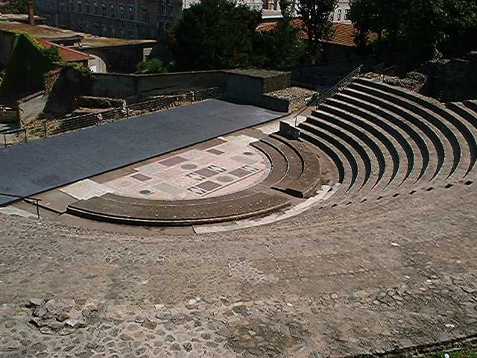Cirkus je pravokotnik, njegovi krajši stranici sta zaokroženi in nesimetrični. Areno je po dolgem delil zvišen zid, spina, ki je omejeval dirkališče. Na obeh koncih so bili postavljeni mejni stebri. Na eni strani so bili hlevi in lope za vozove,
  - Gradili so lesene zgradbe, ki pa so jih po koncu predstav spet podrli. Gledališče so bila najprej lesena. Leta 55 p.n.š. je v Rimu Pompej dal zgraditi prvo zidano gledališče, kateremu sta se kmalu nato pridružili še dve.
  - Najpomembnejša zgradba pa je zagotovo bila flavijski amfiteater, ki pozneje dobi ime Kolosej, po kolosalnem, velikanskem Neronovem kipu, ki je stal tam blizu. To je največja sklenjena zgradba rimske antike.

- Najpomembnejše zgradbe za vsakodnevno življeneje rimljanov in administrativne funkcije pa so bile:
  - Mestno obzidje, stolpi in vrata za neprestano odbijanje sovražnih napadov.
  - Javne naprave, kot so pristanišča, živilski trgi, stebrišča, kopališča, gledališča, pokriti pločniki, in drugo.
  - Krasne palačah veličastnih razsežnosti za bogatejše rimljane.
  - Navadni rimski državljani pa so živeli v atrijskih in najemniških hišah. Atrijske hiše (DOMUS) so bile pravokotnega tlorisa. Sredi atrija se je nabirala deževnica v zbiralniku, ki je bil tako velik kot strešna odprtina nad njim. Temelji najemniških hiš, visokih dostikrat čez 20 m so bili majhni, navadno ne merijo več kot 300 m2 .
  - Rimljani so bili prvo antično ljudstvo, ki so gradili asfaltirane, oz. tlakovane ceste.

- V rimskem kiparstvu se kaže mešanje grškega in etruščanskega vpliva. Upodabljali so predvsem velike može:cesarje, vojskovodje, generale,… Poleg kipov so pomembni tudi reliefi na katerih so različne podobnosti iz življenja. Z njimi so krasili forume, svetišča, palače,…

- Rimsko slikarstvo poznamo predvsem po primerkih ohranjenih iz Pompejev. Veliko teh je izviralo iz grškega izročila, čeprav so takratni slikarji skušali najti tudi nove poti. Motivi na freskah, i so sprva upodabljali kmečko pokraino in podeželje, so bili kasneje poleg mitoloških prizorov pogosteje geometrija in tihožitje.

- Rimljani v znanosti nikoli niso dosegli Grkov. V zgodovini so zapustili pomembna dela. V primerjavi z Livijevimi podatki o zgodovini –Rima, ki niso najbolj zanesljivi, prinašajo Cezarjevi veliko zanesljivejše informacij o življenju barbarov. Tacitova zgodovinska dela pa so najboljši viri za preučevanje rimske zgodovine.Medicina je bila za Rimljane pomembna, a le malo znanstvena. Dobri zdravniki (večinoma Grki) so bili redki in dragi, veliko pa je bilo mazačev. Cesar Avgust je zdravnike celo povzdignil v plemiški stan. Večina danes ozdravljivih bolezni je bila smrtonosna, kirurgija pa grozotna, mučna in boleča. Najbolj znan rimski zdravnik je bil Golen.

- Od Grkov so Rimljani povzeli Veliko stavri in bogovi niso nobena izjema. Nekaj bogov so prevzeli od grkov (Mars, Jupiter, Venera,…) Nekaj pa so si jih izmislili sami (Pan, Sol, Minerva,...) Rimljani so bogovom žrtvovali predmete, hrano, pijačo in živali. Vsaka hiša je imela svoj oltar, pri katerem je vsa družina molila. Po njihovem verovanju so bogovi in duhovi varovali dom in družino. (Penati-zaščitniki družine, Vesta- zaščitnica domačega ognjišča).

- 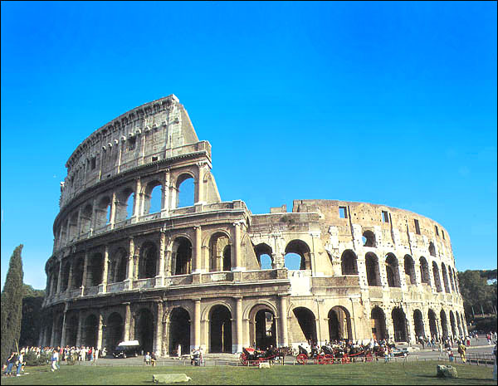Flavijski amfiteater (Kolosej) je zasnoval cesar Vespazijan in je bil zgrajen med letoma 72 in 81 n.š. Spada med največje rimske gradbene dosežke in je bil vzorec za ostale amfiteatre pa vsem imperiju. Njegovo zunanje ogrodje in temeljna notranja struktura sta sestavljena iz velikanskih klad trdega apnenca, vse drugo pa so zgradili iz cementa in mehkejšega kamenja, na debelo obloženega z marmorjem. V 4 nadstropjih se dviga 45,7m visoko. Arkadno pročelje je vsebovalo tri vrste stebrov: Dorske, jonske in korintske, zgornji del pa je bil okrašen s številnimi kipi. Nič manj kot 45000 gledalcev je lahko vstopilo skozi 80 vhodov in sedelo na marmornatih sedežih razporejenih po kategorijah.

- 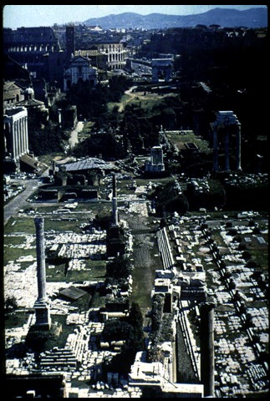Forum je območje, ki je namenjeno javnim zborovanjem. Rimski forum je ležal v dolini med Palatinom in Kapitolom, kjer je nastalo več dvorov in spomenikov. Predvsem je forum mesto, ki je pripadalo vsemu narodu – tako senatorjem kot beračem. Forumi sprva velikokrat niso bili obzidani, kasneje pa si javni trgi bili stopničasto razdeljeni in obdani s stebrišči. Forum so krasile različne javne stavbe, tržnice, spomeniki, obeliski, ki so bili pripeljani iz Egipta, slavoloki in bazilike. Na Rimskem forumu, ki se je začel razvijati v času Julija Cezarja in se z vladanjem cesarja Avgusta, Neona in Trejana vedno bolj širil, so se sklepali trgovski posli, potekali najsvetejši obredi, govorniški boji, pogrebne svečanosti in triumfi. Tu sta se zbirala senat in ljudstvo. V cesarskem Rimu je bilo več forumov.

- Terme so ena bistvenih sestavin rimske civilizacije. To je bil kraj sprostitve in počitka, kjer je bilo mogoče posedati, brati in klepetati. V javna kopališča so ljudje zahajali predvsem popoldne, odprta pa so bila vse noči. Kopališčni prostori so bili razvrščeni tako, da si prišel počasi z mrzlega na toplo. V Rimu je bilo ogromno kopališč ( v 4 st. nič manj kot 900). Med najpomembnejša kopališča štejejo Neronove, Agripove, Titove, Trajanove, Karakalove, Dioklecijanove in Konstantinove terme. Karakalove terme so najsijajnejše. Zavzemajo površino 11 ha. Oprema kopališča je bila razkošna(marmorni izdelki, mozaiki, kipi in stebri) Ti so danes v nacionalnem muzeju v Neaplju. Na SV pročelju so bili štirje vhodi. Kletni prostori, kjer so bile nastanjene vse naprave, so bili prepreženi z nekakšno podzemsko cestno mrežo. Oboki so segali skoraj 30 m visoko. Karakalove terme so obratovale vse do napada zahodnih Gotov v 6 st., ko so ti porušili vodovode, ki so oskrbovali Rim z vodo.

- 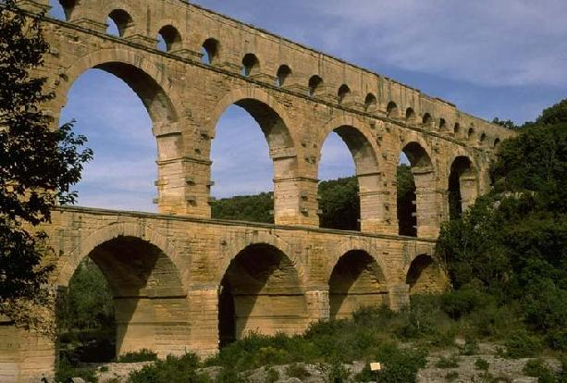 Vodovodi v rimski državi pripeljejo vodo mestnim porabnikom pogosto iz zelo oddaljenih izvirov. Najstarejši vodovod je dal napeljati za Rim Apij Klavdij Cek 312 pr.Kr.. Dolg je bil 16,55 km. Vodovodi so napeljave s padcem. Da bi se izognili vzpetinam, jih dostikrat speljejo po ovinkih. Rečne doline pa premagajo z akvedukti, tako da kanal poteka po mostu. Z blagimi padci napeljave preprečijo, da bi imela voda premočan pritisk. Rimski akvedukti so mojstrski dosežki tehnike. Da bi dosegli potrebno višino in trdnost, postavljajo drugega nad drugim več nadstropij zaokroženih obokov. Loki prestrezajo pritisk zidu. Rimska oskrba mest z vodo je bila odlično razvita, saj so s pomočjo velikih vodovodov napeljali izlive in javne vodnjake po ulicah. Lastne dovode so imela tudi kopališča in javna stranišča. Bili so pomembni ker so preprečevali razvoj bolezni.

- /

- Na našem ozemlju so pred rimljani vladali Iliri na zahodnem delu, prav tako so se od Jadrana proti Črnem morju pomikali Tračani. Kasneje so tu bili Kelti. Na celem našem ozemlju so živela ilirsko-keltska plemena.

- Noriško kraljestvo je bilo kraljestvo v katerem so prebivala keltska ljudstva (Latiobiki, Veneti, Japodi,…) Obsegalo je predvsem Alpe in njihovo okolico. Del noriškega kraljestva je ležal tudi na slovenskih tleh. Predvsem v severni Sloveniji. Osvajanje tega ozemlja se je začelo pod vladavino cesarja Avgusta, ki je osvojil to ozemlje in zadušil vse upore ki so se zgodili po osvojitvi. Tukajšnji prebivalci so se romanizirali in postali del imperija. Tu se je razvila obrtna dejavnost in tako so tudi nastala mesta( Celeia, Atrans). Prav tako pa so rimljani s sabo prinesli svojo umetnost in znanje, zato je to območje doživelo zelo velik razvoj.

- Takratna Slovenija se je delila na tri dele:
  - 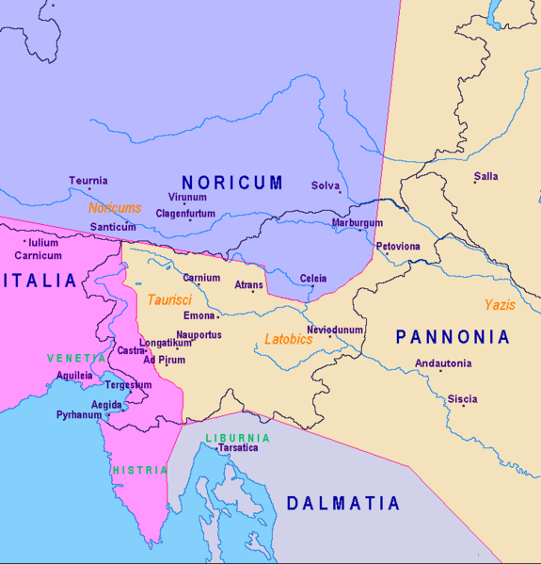Provinca Norik, ki je ležala na severu naše držane in je zavzemala velik dela Štajerske in se širila naprej v Avstrijo in vzhodno Italijo. V Noriku so ležala mesta: Celeia (Celje), Atrans (Trojane), Calatio (Stari trg pri Slovenj Gradcu), Virunum (V Avstriji).
  - Provinca Panonija je ležala na vzhodu in jugu naše države, obsegala je še današnjo Madžarsko in del Hrvaške. V Panoniji so bila mesta: Petovio (Ptuj), Nevbodonium(Drnovo pri Krškem) in Praetorium Latobicorum (Trebnje).
  - Provinca 10. Rimske Regije je ležala na zahodu naše države in se širila naprej v Italijo. Tam so bila mesta:Emona (Ljubljana), Aegida (Koper) in Aqileja (Oglej), ki je bilo zelo pomembno mesto za celotno takratno Slovenijo.

- Rimljani so v naše kraje prodirali iz mesta Akvileja (lat. Aquileia; danes Oglej), večji del našega ozemlja pa je osvojil šele cesar Avgust, ki je s temi osvojitvami želel zavarovati Italijo in si zagotoviti ugled vojaškega poveljnika. Ustanovil je tudi prvo rimsko mestno naselbino – Emono (Ljubljana). V času pred prihodom Rimljanov je bil sicer pomembnejši Nauportus (Vrhnika), ki pa nikoli ni dobil mestnih pravic. Kasneje so mestne pravice pridobili še Celeia (Celje), Neviodunum (Drnovo pri Krškem) in Poetovio (Ptuj). Pomembna trgovska in prometna središča so bila še Castra (Ajdovščina), ad Pirum (Hrušica na Notranjskem) in Atrans (Trojane).

- Razvoj rimskih mest na slovenskem:
  - V letih 6-9 n. št. so Rimljani zasedli območje današnje Ljubljane. Na odprti terasi med Ljubljanico in Šišenskim bregom so ustanovili legijsko taborišče. Po osvojitvi ozemlja ob Donavi je to legijsko taborišče postalo zaledna postojanka. V času cesarja Avgusta so taborišče spremenili v civilno naselbino Emono. Najprej so se v njej naselili odsluženi vojaki. Cesar Avgust in njegov posinovljenec Tiberij sta mesto utrdila z obzidjem, ki je bilo končano v letih 14 do 15 n.š.. Antična Emona je cvetela, dokler je bila v varnem zaledju tedanjega rimskega cesarstva.
  - Naselje se je razvilo na levem bregu reke Drave, na mestu, kjer se dravske terase najbolj približajo obrobju Slovenskih goric in kjer ni bilo večje nevarnosti poplav. Zaradi ugodne naravne in strateške lege je bilo območje že zgodaj poseljeno. Za časa rimskega cesartva je bil Petovio največje rimsko mesto na slovenskem ozemlju. Rimska država je v tem obdobju dosegla Dravo v času vladavine cesarja Avgusta. Tu je bil ustanovljen vojaški tabor za rimsko legijo, in ko se je ta leta 15 pr.n.št pomaknila proti meji z Donavo, se je taborišče razvilo v civilno naselbino, ki je konec 1.st. dobila mestne pravice in bila povzdignjena v kolonijo (Colonia Ulpia Traiana Petovio). Skozi mesto je vodila pomembna pot proti Panoniji. Za časa cesarja Hadrijana je bil čez Dravo zgradit kamniti most.

- Rimsko kmetijstvo je na Slovenski prostor prineslo velike spremembe. Keltsko obdelovanje zemlje je postalo zastarelo in izkoristek zemlje se je močno izboljšal. Rimljani so k nam prinesli predvsem nova orodja in nove načine kmetovanja. Plug je zamenjal ralo , uveljavilo se je dvoletno kolobarjenje. Prav tako so k nam prinesli vinsko trto, ki so jo začeli gojiti na primorskem. Pospešili so sadjarstvo in oljarstvo. Zemljo so razdelili na manjše zemljiške posesti in jih obdavčili.

- Obrtne dejavnosti so se na našem ozemlju pojavile dokaj pozno. Izpopolnilo se je predvsem kamnoseštvo in lončarstvo, prav tako pa se je razvilo še obdelovanje marmorja in rudarstvo (Bohinj). Našli so sledi mojstrskih obrti.

- Naša trgovina je doživela največji razcvet z vključitvijo v jantarjevo pot, ki je povzročila ogromen pretok izdelkov skozi naše kraje. Iz Slovenije se je izvažalo olje, poljski pridelki, živina, rude in les. Uvažali pa smo pečatno keramiko za namizno posodje, vino in začimbe. Blago je potovalo v amforah, na katerih je bila oznaka vsebine in proizvajalca. Najbolj se je razvila trgovska menjava z Vzhodom (dišave, bronasti obeski, emajl, srebrnina).

- Mogočno rimsko cestno omrežje je danes skoraj povsem zabrisano. Na ostanke pa naletimo pri gradnjah avtocest. O obstoju in smereh rimskih cest nam pričajo tudi pisna dokazila in današnje krajevno imenoslovje. Ime kraja Tlake pri Šmarju na Dolenjskem je povezano z rimsko tlakovano cesto, ki je peljala skozi ta kraj. Tudi vas Razdrto v bližini Tlak leži ob nekdanji rimski cesti. Slovani, ki so naseljevali to področje, so naleteli na ceste iz prejšnjih časov ter dali naselju podobno ime. Tudi Razdrto pri Postojni, Razdrto pri Št. Jerneju in Razdrto pri Zamošanih med Ptujem in Ormožem so naselja v območju starih rimskih cest. Tudi meje - upravne, sodne, zemljiške, katastrske in druge, so se določale glede na ceste, kamnite meje in mejnike iz rimskih časov. Ceste so skozi naše ozemlje zgradili, da bi omogočile prehod na Balkan in naprej na vzhod. Na naših tleh so se vojaki velikokrat pripravljali na napade, zato je bilo v Sloveniji takrat veliko taborov.

- 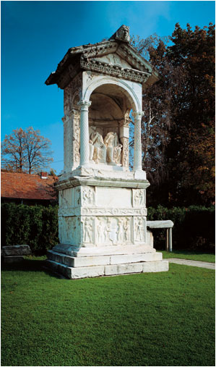Na naših tleh je bilo najdenih veliko ostankov iz rimskega časa, kot so: rimska amfora iz Ptuja, Bronasta posoda in kipec iz Ljubljane, napisne plošče, denar, ostanki mest,… Zagotovo najbolj pomemben ostanek pa je rimska nekropola v Šempetru.Do odkritja nekropole je prišlo povsem slučajno leta 1952. Pri zemeljskih delih v sadovnjaku so naleteli na kip sedeče ženske. Slovenska akademija znanosti in umetnosti je skupaj s sodelavci Pokrajinskega muzeja Celje in Univerze v Ljubljani prevzela izkopavanja, ki so trajala do leta 1956. Poleg temeljev grobnic in grobnih parcel, zidanih iz oblic in apnenca, so ležali grobovi obloženi s kamenjem in enostavni, v zemljo vkopani grobovi. Na dveh mestih je bila poleg grobov ohranjena tudi grmada (ustrina), kjer so bili pokojniki upepeljeni. Največ grobnih pridatkov se je ohranilo v preprostih grobovih, hrani jih Pokrajinski muzej Celje. Južno od grobišča je bila odkrita rimska cesta, ki je tekla vzdolž celotne nekropole. Makadamsko cestišče je bilo slabo ohranjeno, skupaj z obcestnima jarkoma je bila cesta široka devet metrov.

